Обзор состояния магнитного поля на Ямале
за период 26 августа – 01 сентября 2013 года

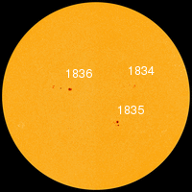
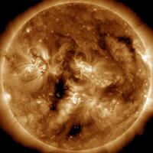
Космическая обстановка. На первой странице сайта НАСА по космической погоде http://www.spaceweather.com/ данные постоянно обновляются в реальном времени. Среди массы информации привлекает внимание текущее изображение Солнца в видимом спектре. На первом изображении Солнца (по времени соответствует 01 сентября 2013 года) четко видны две группы солнечных пятен 1835 и 1836. Область 1835 уже прошла центральный меридиан Солнца и выброс плазмы, наблюдавшийся 30 августа, возможно, был связан с прохождением этой активной области, а сам выброс достиг орбиты Земли после 01 сентября. На втором изображении Солнца, полученном в рентгене, хорошо видна область корональной дыры, черная продолговатая долина на фото. Истечение плазмы из дыры формирует активный солнечный ветер, который достигает Земли и вызывает возмущения магнитосферы. Комбинация активных явлений на Солнце приводит к магнитным бурям на Земле. Таким образом, солнечная активность в течении недели 26 августа – 01 сентября характеризовалось выбросами плазмы и развитием возмущений в солнечном ветре, влияющим на околоземное космическое пространство.
Состояние МПЗ на Ямале. По данным вариационной станции в пос. Харасовей ход магнитной активности на Ямале за неделю 25 августа – 01 сентября 2013 года можно описать как умеренно возмущенный. Следует отметить два активных события, которые условно можно считать малыми магнитными бурями – 27 августа с 12:00 часов и 30 августа с 12 часов. В течение 24 часов магнитные возмущения достигали амплитуд более 500 нТл, причем возмущения имели вид резких импульсов, заведомо дающих сильные индукционные токовые наводки. Сравнение этих возмущений с графиком АЕ-индекса подтверждает глобальный характер возмущений. Магнитная активность на станциях ААНИИ была подобна ходу активности по станции Харасовей. Детальный вид вариаций МПЗ на станциях Диксон и Амдерма, см. на сайте отдела геофизики ААНИИ (http://geophys.aari.ru/real_mag.php).
Начался сезон полярных сияний. Как обычно, магнитные возмущения сопровождаются полярными сияниями. Если вам не спалось 30 августа, то в полуночные часы на Харасовее можно было видеть полярные сияния на фоне зари – хотя белые ночи все еще занимают большой период времени. Здесь мы приводим фото полярных сияний над Тромсе, сделанное 2 сентября 2013 года О.Соломонсеном (Ole C. Salomonsen), профессиональным фотографом. На его сайте имеется целый набор удачных фотографий, см. www.arcticlightphoto.no. Геомагнитная обстановка 2 сентября была подобна той, что мы имели 30 августа – ведите наблюдения ! Обычно сезон визуальных наблюдений полярных сияний в северном полушарии длится с сентября по апрель. Полярным сияниям посвящено множество сайтов, среди них есть сайты с предложениями совершить путешествие на Север, чтобы увидеть полярные сияния. Пример предложения такого туризма от совсем маленьких фирм здесь: http://lightsoverlapland.com/. Это север Швеции, поселок Абиско, географическая широта 68.35, исправленная геомагнитная широта 65.30 градусов. Этот зарубежный опыт можно попытаться перенести на Ямал, хотя здесь условия для путешествий совсем не такие, как в Скандинавии. При всех случаях магнитные данные в реальном времени помогут наладить прогноз полярных сияний.

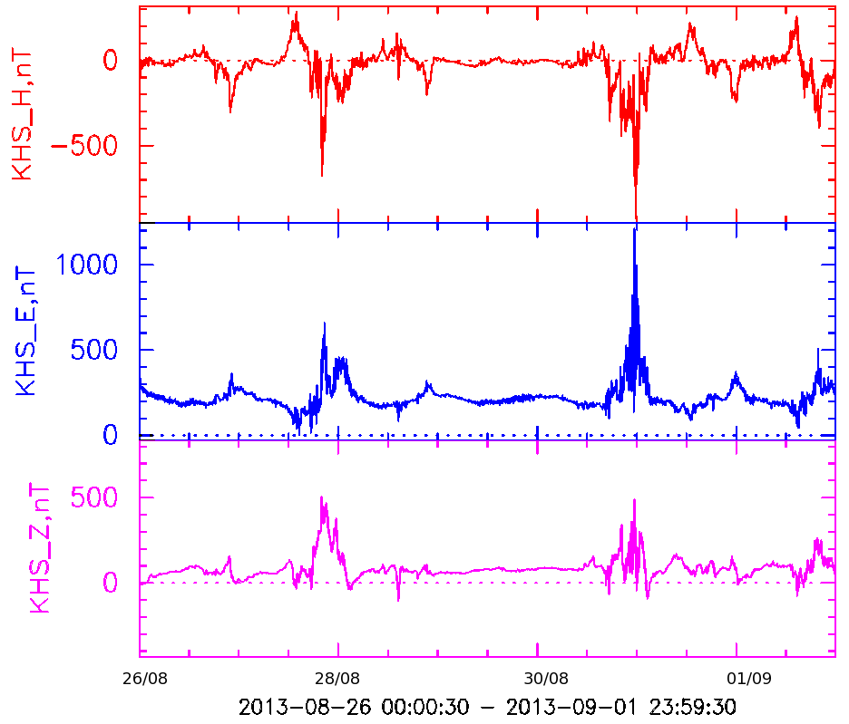

Вариации МПЗ по данным ЦМВС в п. Харасовей, 26 августа-01 сентября 2013 г.
H-компонента – зеленый цвет, D-компонента – синий цвет, Z-компонента – розовый цвет.
Амплитуда вариаций в нанотеслах (нТл), время мировое,
местное время на Ямале на 6 часов впереди от мирового.

Примечание. Обзоры состояния магнитного поля на Ямале выставляются в сети на сайте проекта «Полярная геофизика Ямала», см. http://www.wdcb.ru/polar/. На все вопросы по проблемам полярной геофизики и использования данных о вариациях магнитного поля Земли можно получить ответ, направив запрос по электронному адресу polar2013@izmiran.ru.

Настоящий обзор за период 26 августа – 01 сентября 2013 года подготовили сотрудники ИЗМИРАН А.Н.Зайцев, В.Г.Петров и А.С.Амиантов.

03 сентября 2013 , ИЗМИРАН,
городской округ Троицк, ТиНАО, Москва
www.izmiran.ru

